SPORTARTEN
Schreibe die richtige Zahl zu den Sportarten

1
2
3
4
5
6

7
8
9
100
11
12

Skifahren
Segeln

Tennis

Basketball

Langlauf

Fuβball

Schwimmen

Tanzen

Reiten

Radfahren

Tischtennis

Laufen

Hochsprung

Judo

Karate

Volleyball

Eishockey

Turnen

Golf

Badminton

Boxen

Surfen

Tauchen

Handball

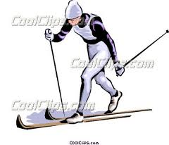
13
14
15
16
17
18
19

20
21
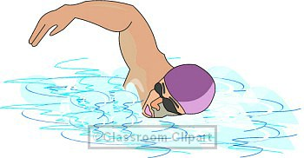
22
23

24
8-15-14-16-24-20-7-12-1-5-3-19-10-22-11-9-17-18-6-21-15-2-23-4

